

**信息系统设计实训报告**

**2018-2019-3学期**

**2019.7**

小组成员组成及成绩评定

|  |  |  |  |
| --- | --- | --- | --- |
| **小组总评成绩** | |  | |
| 姓名 | 学号 | 负责内容概况 | 成绩 |
| 赵晓阳 | 1608020221 |  |  |
| 崔玮 | 160802029 |  |  |
| 尉文雅 | 1608020222 |  |  |
|  |  |  |  |

撰写报告说明：

1. 信息系统设计实训是以项目为基础，以小组合作完成，因此，报告为小组报告，每小组只需要上交一份，但在每小组各个成员需全程参与，分工完成，报告中需要明确每位小组成员负责内容，作为成绩评定的依据。
2. 报告需按照指定格式完成，不得随意删减内容。报告正文使用宋体小四号字，1.5倍行距，一律用A4纸单面打印，页边距上、下、左、右均为2.5厘米。
3. 正文分章节撰写，第一级标题用“第1章”、“第2章”、“第3章”等连续编号，每章应另起一页，标题末尾不加标点(问号、叹号、省略号除外)，标题居中排列，下空一行接写第二级标题。从第二级标题开始，用阿拉伯数字连续编号，在不同层次的数字之间加一个下圆点相隔，最末数字后不加标点。如第二级标题为“1.1”、“2.1”、“3.1”等，第三级标题为“1.1.1”、“2.1.1”、“3.1.1”等，第四级标题为“1.1.1.1”、“2.1.1.1”、“3.1.1.1”等。正文中的标题一般不超过四级，标题层次要清晰，第二至第四级标题均单独占一行，且靠左端书写，第二级标题序数前不留空格，第三、四级标题序数前要空两个汉字位置。各级标题序数后均空一格接写标题。
4. 每幅图都应有图题，图题由图号和图名组成。图号按章编排，如“图2-4”表示第二章第4张插图，图号与图名之间空一格排写，图题居中置于图下，图中若有分图时，分图号用(a)、(b)等置于分图之下。每个表格应有自已的表题和表序，表题应写在表格上方正中，表序写在表题左方不加标点，空一格接写表题，表题末尾不加标点。表格应逐章编序，如“表2-2”表示第二章的第2张表。表序必须连续。表格允许下页接写，接写时表题省略，表头应重复书写，并在右上方写“续表××”。数字空缺的格内加“－－”字线（占2个数字），不允许为空；表中有附注时，写在表的下方，句末加标点。
5. 首页、成员组成页、撰写说明页均为一页，其余内容根据实际情况确定页数。

**目 录**

第一章 项目概况及要求

1.1 项目背景

1.1.1 系统名称

1.1.2 系统来源

1.1.3 系统背景

第二章 系统需求分析

2.1 用户功能要求

2.1.1 信息维护

2.1.2 奖学金申请

2.1.3 审核

2.1.4 统计分析

2.2 系统性能要求

2.2.1 时间特性

2.2.2 适应性

2.3 用户其他要求

2.3.1数据管理要求

2.3.2系统安全要求

2.3.3其他专门要求

2.4 可行性论证

第三章 系统分析

3.1 组织结构及业务流程分析

3.2 用例图分析(含用例描述和活动图）

3.3.实体类图分析

第四章 系统设计

4.1 顺序图设计

4.1.1用户登陆

4.1.2学生奖助学金申请

4.1.3查看奖助学金结果信息

4.2 类图设计

4.3 编码设计（编码规则）

4.3.1 编码设计思路

4.3.4 管理员编号编码编制

4.3.2 编码编制原则

4.3.3学生编号编码编制

4.3.5 教师编号编码编制

第五章 系统测试与部署

5.1 系统架构选择（或应用程序结构设计）

5.1.1 B/S架构设计

5.1.2 B/S模式图

5.2 系统界面实现

5.2.1登陆界面

5.2.2学生界面

5.2.3管理员界面

5.2.4教师界面

第六章 系统细节更正

第七章 反思日志

**第一章 项目概况及要求**

**1.1 项目背景**

**1.1.1 系统名称**

奖助学金管理系统

**1.1.2 系统来源**

研究团队根据高校教学实际情况设计奖助学金管理系统的初步模型，由开发团队进行系统的开发。

**1.1.3 系统背景**

奖助学金信息管理系统现已进入高校，但是我们学习目前还没有一套完整的学生奖助学金信息管理系统。开发学生奖助学金信息管理系统可使本系教职员工减轻工作压力，比较系统地对学生成绩进行评定。同时，可以减少劳动力的使用，加快查询速度、加强管理。因此，给大中专院校的学生和老师带来了方便，可以让他们没有障碍去评选，学生和老师更加方便。

**第二章 系统需求分析**

**2.1 用户功能要求**

系统应结构合理,功能齐全,能准确评定各学院及各专业获得奖学金的具体情况，用户登陆后可以查看相关的档案、学生所选课的各门成绩、素质成绩、评定过程及评定结果。根据需求分析，一般可以将系统的主要功能划分为:管理员模块、教师模块、学生模块三个功能主模块。

**2.1.1 信息维护**

学生基本信息的维护既是系统对数据规范化的要求，也是现代化教育管理数字化和信息化要求。各个子信息中的各种名称都有自己相应的代码，各板块都由几个不同的代码模块组成，信息维护主要包括学生活动获奖、综合素质测评等。纪实综合考评、学生获奖及综合素质测评的功能主要是对相应的信息进行查询、修改、增加、删除、导入、导出等。学生和教师都可查询学生的信息，包括基本信息、获奖信息等，但只有学生可以申请修改自己的相关信息。

**2.1.2 奖学金申请**

学生本人根据申请奖学金的相关条件及自身情况申请奖学金，填写申请表，并提交给学院管理人员进行审核。在奖学金申请时，学生需要输入学号及相应的密码进行登陆，然后选择奖学金类别，填写申请理由即可完成奖学金申请。之后可以打印所填写的报表。学院及学校奖学金管理工作人员对奖学金申请资格进行审核后，把结果公布在学院及学校的网站上，学生可以通过网络客户端查询所有奖项的获奖人员。

**2.1.3 审核**

系统中要对学生奖学金申请资格进行审核的是学校奖学金管理人员及学院奖学金管理人员。系统设有自动审核功能，但可以根据奖学金评奖条件的设置自动得出学生是否达到条件标准的判定。对学生奖学金申请情况进行审核后，根据情况确定是否给其奖学金，管理人员可对审核情况进行查阅，并生成获奖学生名单。

**2.1.4 统计分析**

学校奖学金管理工作人员可对系统中的数据进行统计分析，统计分析的具体功能包括以下两方面：

一是数据查询，具体操作步骤：①选择要查询的项目名——输入查询字段——选择条件运算符——输入查询条件值;②可更改或增加查询条件;③可根据需求删除和清空当前选中的条件，并可以对多个查询条件进行组合;④选择显示字段中系统默认显示该业务表的全部字段，用户根据具体情况进行相关字段的选择;⑤查询结果将分页显示。

二是对各个业务功能的数据进行分析，如人数、比例等。可将结果生成简单的报表或图表，直观形象地反映统计的结果。具体操作步骤:①输入统计条件和条件值——选择显示字段统计——查看统计结果;②可选择性地生成简单统计报表;③可对分析选择项进行设置;④选择图表类型和分析的字段项目后，形成图表。

**2.2 系统性能要求**

高校奖学金管理信息系统以奖学金评选流程化为目标，提供一种科学、标准的管理方式。用户对软件性能的需求大致可分为以下几个方面:

**2.2.1 时间特性**

系统的性能效率要高。要能够查询和统计分析数据库中的数据，并确保在尽可能短的时间内满足用户的需求。为达到这一目标,系统必须具有一定正确性、稳定性、可操作性、安全性、可扩展性、兼容性等。

**2.2.2 适应性**

系统要有较好的适应性,要能够支持鼠标和键盘进行操作，而且要能够在不同的环境下运行。

**2.3 用户其他要求**

**2.3.1数据管理要求**

数据库内部的一些数据不能非法使用或修改，以免给系统带来预想不到的麻烦。系统中的数据都要存放于系统的数据库服务器，客户端不能保存任何数据信息和数据库连接信息，也不允许进行相关数据的同步。

**2.3.2系统安全要求**

在设计高校奖学金管理信息系统时，为保证其顺利安全地运行，设计者需要考虑以下几个方面:①系统的物理环境安全方面。如系统服务器安全、主机安全、网络设备本身安全以及自然灾害造成的系统故障或电磁辐射引起的信息泄露等安全问题。②系统的软件安全方面。黑客容易利用应用系统、操作系统、数据库系统等自身所存在的安全漏洞和弱点进行攻击，从而影响数据传输的安全。③网络安全方面。网络安全机制存在先天不足，协议中存在安全漏洞，应用协议中缺乏认证保密等措施，这些都使攻击者容易下手。另外，随着科学技术的发展，计算机病毒越来越猖慨，病毒通过网络植人损坏文件，使系统瘫痪，可能会造成严重的后果。④人为安全方面。工作人员操作出错或者伙同其他人员恶意攻击安全设备从而造成的系统瘫痪。

在解决安全问题时要注意:首先要保证服务器、主机及网络设备的物理环境安全、注重该系统在上线阶段的可靠性，定期对病毒进行查找和处理;其次，要构建完善的用于系统安全的日志，检测和跟踪人侵和攻击;再次，做好信息安全保护，加强系统操作使用人员的培训管理。最后，在用户登录时，应使用加密技术加强数据库的安全和控制，健全用户访问的条件，利用“数字签名”对身份信息进行核对及验证，从而确保信息在传递、能够保存、保密、不可修改。

**2.3.3其他专门要求**

在高校奖学金管理信息系统开发的维护阶段，要能够对系统中的一些公共信息数据进行相应的维护，增加新的功能，修正系统中存在的缺陷，在确保数据和系统安全的前提下，支持信息的编辑功能。界面简洁、操作简单及信息的实时性也是用户的重要需求。所以，在对系统的界面进行设计时，要确保互动性好、操作接口简单，使用户能够快速掌握系统的使用方法。要能通过快速的导航提示功能来减少操作的失误，要注意避免重复编写代码。系统的兼容性、可扩展性要好。系统中的语言要精练、前后一致、易于理解、语句之间要没有任何歧义，要保证不与其他的软件发生冲突，并且保证系统在不同的操作环境下都可稳定运行。同时，系统要便于进行二次开发，要有相应的安全控制措施满足用户对功能的扩充或者更新。

总之，高校奖学金管理信息系统的最终目的是可以在学生对相关信息录入之后，快速、准确地将学生的获奖情况统计出来，并能对录入的数据进行相关的操作。另外，教师和学生通过查询该系统，能够清楚地看到所有学生的相关成绩和奖学金的评定过程，符合“公平、公正、公开“的原则，有利于提高学生全面发展的积极性。

**2.4 可行性论证**

该系统为学生奖助学金管理系统，是基于目前学校规模增大、学生人数剧增的情况而产生的设计。学生奖助学金管理需及时实现家庭信息的调查、审核和评定。这是学校在已经获得学生大量信息的前提下，对学生奖助学金管理自动化与准确化要求日益强烈的背景下构思出来的。该软件设计完成后可用于学生奖助学金管理。

**第三章 系统分析**

**3.1 组织结构及业务流程分析**

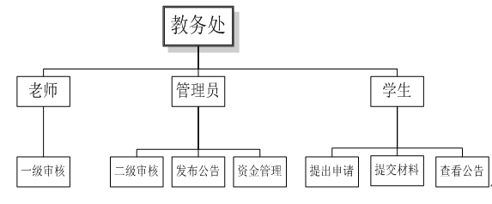

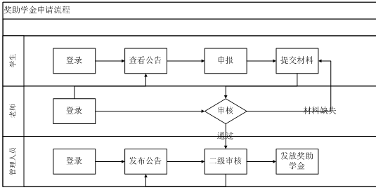

**3.2 用例图分析(含用例描述和活动图）**

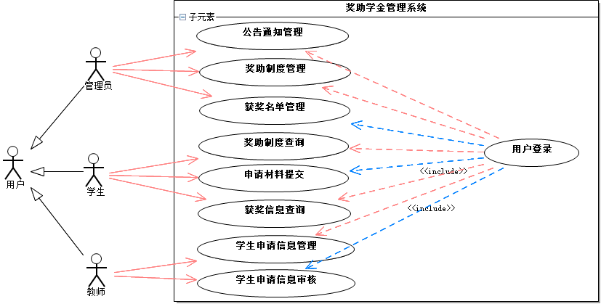

**3.3.实体类图分析**

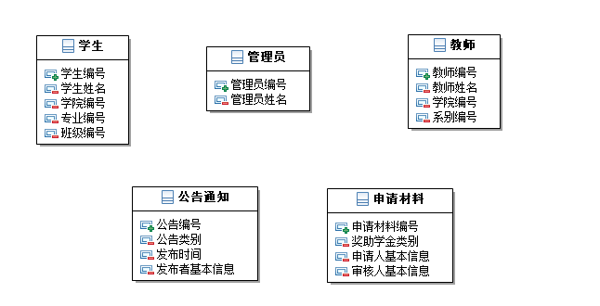

**第四章 系统设计**

**4.1 顺序图设计**

**4.1.1用户登陆**

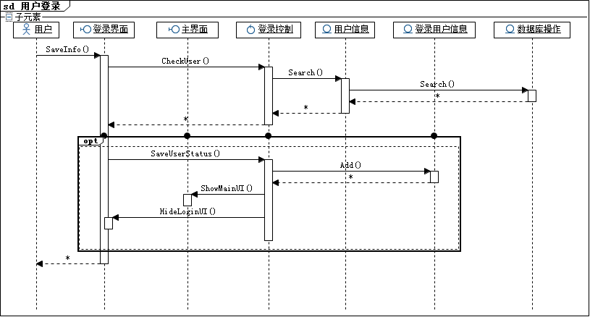

**4.1.2学生奖助学金申请**

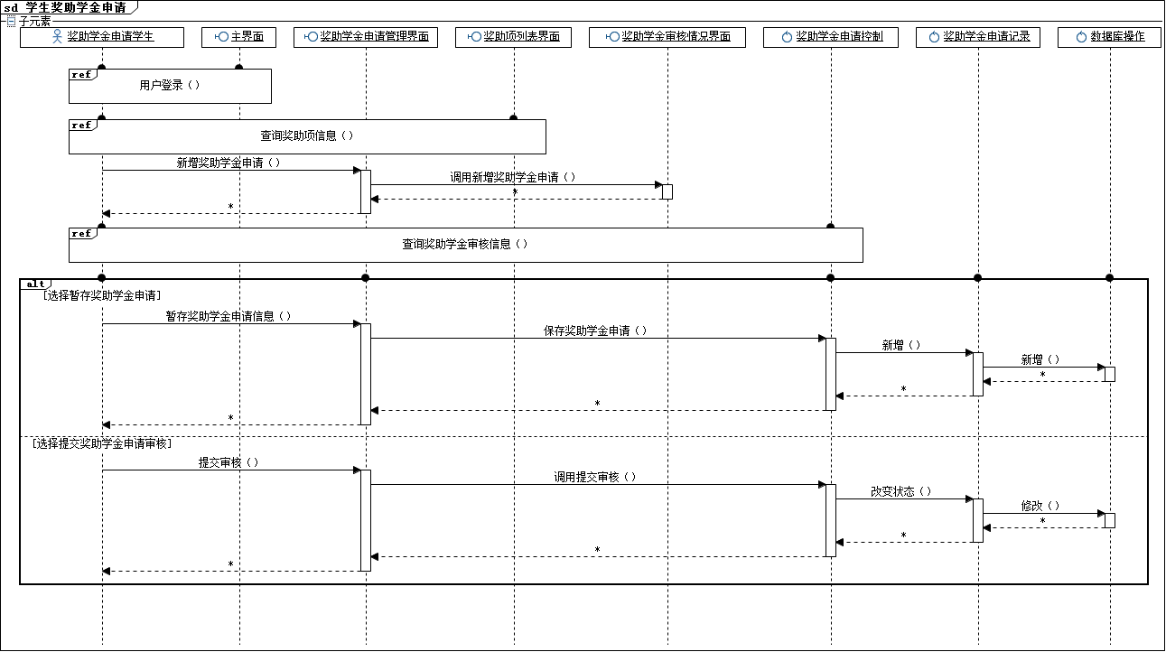**4.1.3查看奖助学金结果信息**

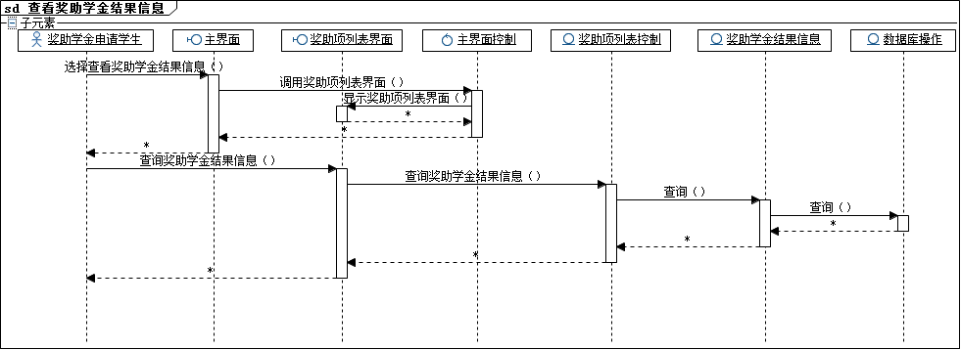

**4.2 类图设计**

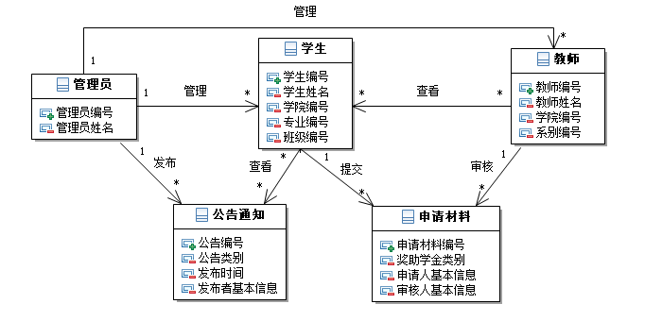

**4.3 编码设计（编码规则）**

**4.3.1 编码设计思路**

为更好地解决“信息孤岛”问题，最大限度地实现信息资源共享和交互、规范化管理等，以更加科学地设计和开发新的应用系统的原则，设计一套适合本学生奖助学金系统的信息编码。

本学生奖助学金系统编码包括人员编码，为学生编号，管理员编号，教师编号。

信息编码根据符号表示形式分为数字型编码、字母型编码及数字字母混合型编码。数字型编码结构简单，使用方便，相对编码容量上小， 但其对对象特征描述上不易理解，不便于记忆； 字母型编码便于记忆编码容量大，但编码存储空间也相对大；混合型编码结合了两者的优点，但录入不便，易出错。综合上述本系统从实际情况出发，编码优先采用数字型编码，如学生编号，其次为混合型编码，如管理员编号，教师编号。

**4.3.2 编码编制原则**

（1）唯一性原则。每个编码是唯一的，即一个编码对象对应唯一一个编码。编码是所描述对象 基本属性的唯一标识。如，学生学号是学生的唯一代码，一个学生只能有一个学号。

（2）规范性原则。在信息编码标准体系中对同一类对象编码时其的代码结构、类型以及编写的格式应该规范统一。

（3）可扩延性原则。信息编码应该满足同类编码对象不断增加的需求，同时不能打乱已建立的分类结构，为新增的编码对象预留足够的编写空间，以便适应未来信息化建设发展的需要。保障随着编码对象的发展在原有基础上进行拓延，但却不会改变整个信息编码标准体系和规则。

**4.3.3学生编号编码编制**

学生编码统一采用12位数字型编码。前两位为奖助学金申请类型，奖学金为01，助学金为02；第三四位为学生去学年份，如16级就为16；第五六位为院级编码，如经管院为08；第七八位为专业在本院的编码，如信管专业为02；第九十位为专业内班级编号；第十一十二位为班级内学生编号。

**4.3.4 管理员编号编码编制**

采用混合型编码，管理员编码共3位。第一位为小写字母a，代表管理员身份；后两位为管理员号，从01开始依次往后。管理员最终编码如a01、a02等。

**4.3.5 教师编号编码编制**

采用混合型编码，教师编码共5位。第一位为小写字母b，代表教师身份；第二三位为教师所属院级编号，从01开始依次往后；第四五位为教师号，从01开始依次往后。最终编码如b0801、b0802等。

**第五章 系统测试与部署**

**5.1 系统架构选择（或应用程序结构设计）**

**5.1.1 B/S架构设计**

在互联网+背景下的高校信息化建设已经快速发展，规范化管理西译奖助学金是学校信息化建设的重要一步。为了提高奖助学金管理工作的效率，降低学校人力资源成本，本文针对西译奖助学金管理工作的实际情况进行了认真的调研，在对调研结果进行详细的分析之后，拟选用基于B /S 架构设计和实现西译奖助学金管理系统。

总体来看，采用B /S 架构设计和开发，实现了对高校学生信息的科学化、准确化、规范化的管理，使得学校在奖助学金管理上大大减少了人力资源的投入，同时也避免了在人为管理过程中的信息收集的不准确性，本系统的设计在用户层面能满足用户的使用需求和管理者的快捷性，对学生信息进行准确的核查和修改。

# 5.1.2 B/S模式图

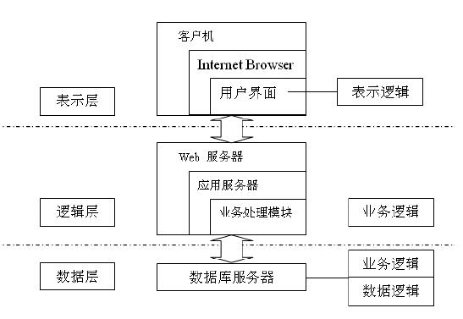

# 5.2 系统界面实现

# 5.2.1登陆界面



# 5.2.2学生界面











# 5.2.3管理员界面









# 5.2.4教师界面



# 第六章 系统细节更正

学生直接在网页上提交申请，不需要附加word文档或表格，方便老师进行数据审核，信息能够在系统内进行流动。增加数据统计功能，显示申请奖助学金人数、实际获奖人数、获奖比例等信息。

**第七章 反思日志**